《不一样的我》微班会教学设计

第一部分 活动设计
一、背景分析
新接手我们班一段时间了，我和我们班其他科任老师都发现了这样的现象：无论是在课堂上，还是课堂外，我们班的学生总是有一种“退缩”的姿态，表现得很不自信。在课堂上，老师提问，学生没几个敢主动举手发言；应该是小组讨论的时候，学生们也讨论得不热烈，大家都不愿意主动发表自己的意见；班级内的“和乐之星”评选了，也没几个同学主动上台竞选......由此种种现象，我总结出设计本节微班会的两大原因：
（一）促进高效课堂的需要。无论是哪一学科的课堂，要达到有效教学，甚至是高效课堂，都是要以学生的“学”为本位，学生的学习方式是自主、合作、探究式学习为主。这都要求着学生克服心里的自卑情结，对自己要有信心，敢于主动、大声发言，相信自己是可以获得大家的掌声和赞许的。学生的主体性有所体现，才能促进高效课堂的实现。
（二）健康的心理发展需要。从学生们的日常表现来看，能看出他们没能正确认识自己。我是这个班的班主任，与学生接触最多，关系最密切，我应该做好学生的心理健康教育——我设计这堂微班会更在于引导学生正确认识自己、了解自己并能正确地评价自己，看到自己身上的缺点的同时，也要找到自己的优点，培养学生健康自信的心理。

二、活动主题
不一样的我：正确地认识自我、了解自我和肯定自我。
三、设计理念
本节微班会遵循生命教育的理念围绕“手”来展开活动，通过“拍手游戏”、“我画我的手”、“我看我的手”、“我说我的手”、“安慰自卑的小莉同学”等贴近生活且富有趣味的活动，引导学生慢慢地深入自己的内心，帮助学生正确地认识、了解自己以及从积极的角度接纳自己。
四、活动目标
（一）引导学生正确认识自己，让学生意识到每个人身上都有优缺点，要积极寻找自己身上优点的同时，也要正视自己身上的缺点。
（二）帮助学生学会从积极的角度接纳自我，肯定自己的价值和独特性，克服自卑心理，提升自己的信心。
五、活动准备
（一）各种颜色的花朵卡纸和黑色大头笔（学生用）
（二）多媒体课件
（三）“自卑的小莉”的电话留言录音
六、活动过程
（一）活动体验：认识自我
1、拍手游戏，暖场导入。
【师：同学们，课前，我们玩一个游戏——跟着节奏拍手。跟着老师拍手的节奏，你们也来拍手。】
【设计意图：以拍手游戏暖场导入课堂，可以迅速把学生的注意力拉到课堂上，小游戏也拉近老师与学生之间的距离。同时，拍手游戏也与后面的活动内容的焦点——手，有着密切联系，起到了相互呼应的作用。】
2、活动体验一：我画“我”。
【过渡语：课前，我们玩了拍手游戏，现在马上来画画我们的手吧！像视频的示范这样画。同学们画完之后，自己看看，或者小组内交换看一看，然后告诉老师你发现了什么？每个人的手一样吗？五个手指的长短一样吗？】
（1）引导学生用大头笔在各自的花朵卡纸上画出自己的手形。
【设计意图：通过“画手形图”这一活动，让学生悟出不仅是手掌上的五个手指有长有短，人也像手一样，有长处也有短处的这个道理。而且，在后面的环节我让学生把自己画的各色各样的手形图张贴在黑板上，与我的板书配成一副美丽的“图画”，可以引导学生明白“正是因为有着每一个不一样的你，世界才会美丽”这个道理。】
（2）让学生讲出自己的发现，相机引出本节微班会课的主题：不一样的我，并板书课题。
3、活动体验二：我看“我”。
【过渡语：我们的手五个手指的长短都不一样，其实就像我们人一样，有优点也有缺点。最长的那根手指相当于我们的优点，最短的那根手指相当于缺点。现在，林老师想请你们进行第二项活动，活动名称是：我看“我”。】
（1）请学生齐读活动的流程，明确活动时间是5分钟。
（2）学生以小组合作的形式进行活动：先在手型图上写自己的优缺点，再小组内重新介绍自己，最后小组内派代表张贴手形图。
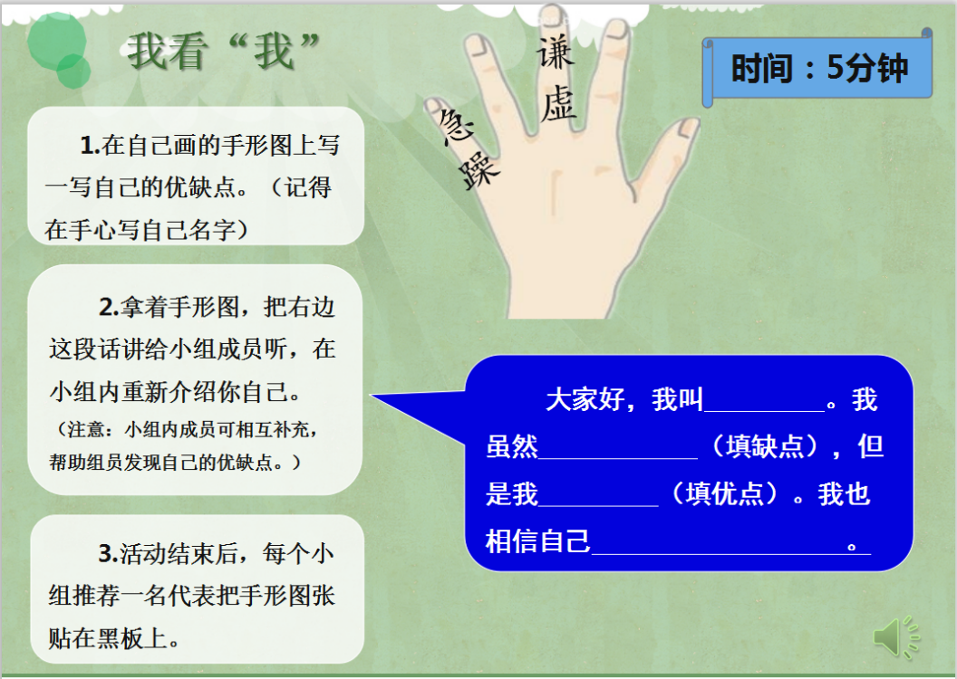
（课件展示我看“我”的活动流程）
【设计意图：在音乐的伴奏下，学生认真回想自己身上的优缺点，并在手形图上最长的那根手指写出自己的优点，在最短的那根手指上写出自己的缺点，给学生创造了一个重新认识自己、了解自己的机会。而让学生拿着手形图，在小组内重新介绍自己，可以让组员帮助自己发现自己的优缺点。让平时只看到自己身上的缺点（优点）的学生，经过组员的提醒，找回被自己忽视了的优点（缺点）。】
4、活动体验三：我说“我”。
老师随机挑选黑板上张贴着的手形图，让手形图的主人上讲台自信地介绍自己。（介绍自己的内容：“大家好，我叫 。我虽然 （填缺点），但是我 （填优点）。我也相信自己 。）
【设计意图：通过“我说‘我’”这个活动，让学生站在讲台上介绍自己，给予了学生机会展现自我，也是一个很好的正面认识自我的机会。通过上台介绍自己，也有助于提升学生的自信心。】
（二）活动升华：肯定自我
1、创设情境，学以致用：让学生安慰自卑的小莉同学。
【过渡语：经过前面的活动体验之后，我们都知道了，每个人都有自己的优点和缺点。同学们能帮林老师来安慰一下我的朋友小莉吗？难过的小莉给我留下了一条电话录音，请同学们一起来听听......】
【提示：课件播放小莉的电话录音——老师老师，我……我最近心情很郁闷，因为我感觉自己好像都没有优点，只有缺点，我真的是那么差劲吗？】
【设计意图：通过创设情境，让学生用刚才领悟到的道理——每个人身上都总会有优缺点，来安慰小莉积极寻找自己身上的优点，正视自己身上的缺点，做到不自卑、不自傲。在学生融入情境中安慰小莉的同时，也让学生慢慢明白到每个人身上都是有优缺点的，但也正是这些优缺点才组成一个独一无二的自己，一个不一样的自己。相机引导学生学会接纳自我。】
2、朗读小诗，总结升华。
【过渡语：同学们，你们安慰小莉同学的话语实在太棒了！同学们，都说我们少年如花儿，果真如是啊，你们看黑板，由你们的手形图做成的每一朵花都不一样，也意味着在座的每一位孩子都是不一样的，独一无二的。有在座每一位不一样的你们，这个班级才完美，这个世界才精彩，你们说是吗？】
（1）课件出示自编的小诗，伴着配乐，师生共读，学生站立读。
（2）老师赠话，结束课堂。
【师总结：亲爱的孩子们，做不一样的自己，就是一件最棒的事！希望你们能记住林老师送给你们的这句话，勇敢地做自己！】
【设计意图：通过伴着配乐朗读小诗，激发出学生心中的那份被自己掩盖了许久的激昂和信心，驱赶学生心中的自卑情绪。】
七、活动延伸
成功体验 ：在小组内讲述自己最得意的事（目的：在分享成功体验的过程中，拾回信心）
八、板书设计
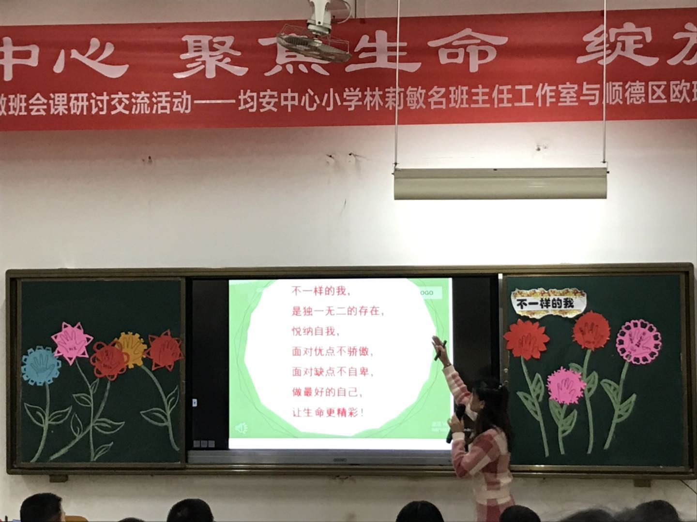

第二部分 活动反思
接手这个班级一段时间了，我发现我们班学生普遍存在着对自己没有信心的现象，他们做什么事都抱着畏畏缩缩的心态。于是，我设计并执教了这节微班会课，通过一系列的活动体验，让学生在活动中发掘自己身上的优缺点，并适时引导学生学会正确地认识自己、了解自己。最后通过创设情境，让学生通过安慰自卑的小莉同学，懂得自我肯定的重要性。
反思整节课，我发现这节课的闪光点有以下两点：
（一）以手为“线”，结构紧凑。
手是我们身体的一部分，以手作为我们这节课的线索，既新颖又实在。这节课大半部分都是用“手”来贯穿着的，我让学生围绕着“手”来进行拍手游戏、“我画‘我’”和“我看‘我’”这些活动，让学生从我们平凡的手，感悟出平凡的道理——每个人都有长处和短处。在“我说‘我’”的这个活动中，我更是创造给学生展示自我的舞台，通过上讲台说说自己的“手”来提升自己的自信心，使课堂的活动境界又上升了一层。
整节课基本上以“手”作为线索，使整堂课的结构更为紧凑。
- 活动中体验，体验中感悟。
一节微班会课只有15分钟，要想让这节课更具实效性和可操作性，我便遵循“要强调学生的参与体验和亲身经历，重视学生在活动过程中的自我生成和创造性建造”这一原则，设计了三个围绕着“手”进行的活动和一个情景体验活动，让学生更直观地感受到每个人都有着优缺点的这一道理。最后还通过师生共读小诗和学生站立朗读的活动，达到提升学生自信心的效果。活动让课堂充满趣味，更重要的是学生们在活动中体验，也在体验中感悟，在感悟中，课堂的活动目标也逐步实现。

第三部分 附件
一、活动流程图
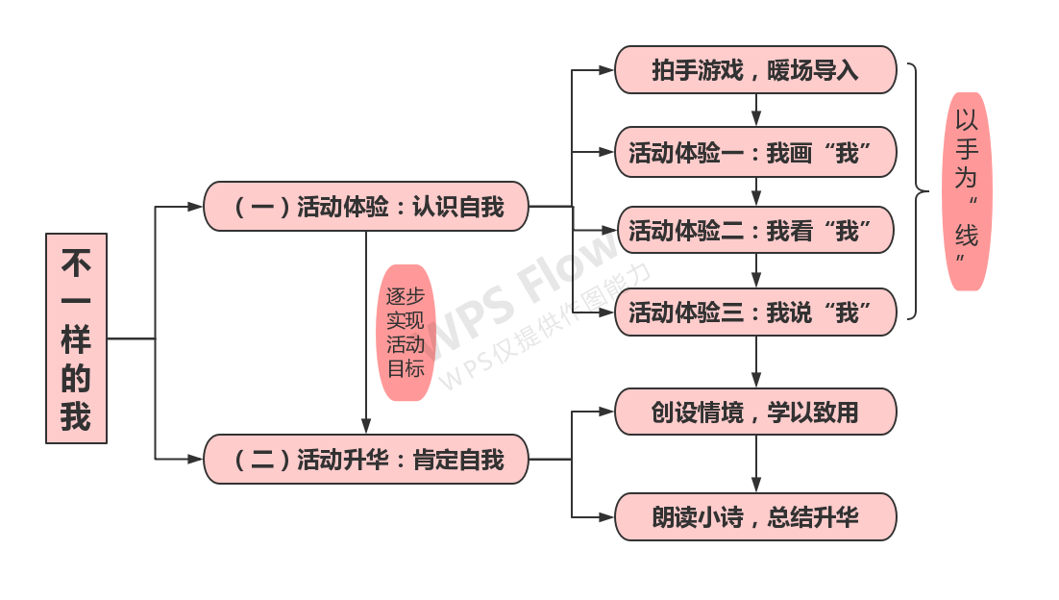
二、课件分享
